E4001/LED1W030D

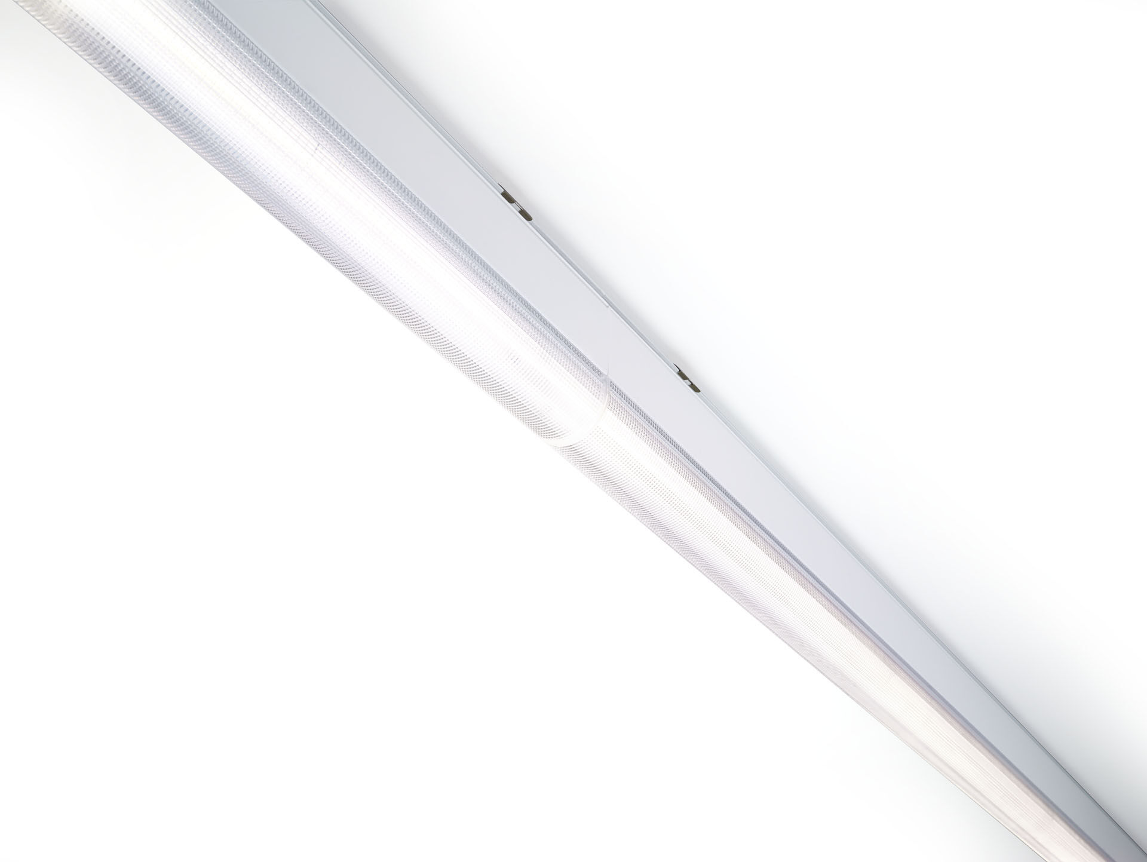
Industrie-Lichtband-Leuchte in schlankem Design. DUAL●LENS Optik, Polycarbonat (PC), tief strahlende Lichtverteilung. Abmessungen: 1000 mm x 60 mm x 135 mm. Lichtstrom: 3000 lm, Spezifischer Lichtstrom: 111 lm/W. Stromverbrauch: 27.0 W, DALI dimmbar. Frequenz: 50-60Hz AC. Spannung: 220-240V. Schutzklasse: Klasse I. LED mit überlegenem Wartungsfaktor; nach 50.000 Brennstunden behält die Leuchte 96% ihres ursprünglichen Lichtstroms. Lichtfarbe: 3000 K, Farbwiedergabe ra: 80. Standard-Farbabweichung: 3 SDCM. DUAL●LENS™ mit UGR <= 22 entsprechend der Norm EN 12464-1 für moderate Anforderungen an visuelle Wahrnehmung und Konzentration. Lackiertes aluminium Gehäuse, RAL9016 - Verkehrsweiß (Strukturlack). IP-Schutzart: IP40. IK-Schutzart: IK06. Glühdrahttest: 850°C. 5 Jahre Garantie auf Leuchte und Treiber. Zertifikate: CE, ENEC. Leuchte mit halogenfreiem Kabel. Die Leuchte wurde nach der Norm EN 60598-1 in einem nach ISO 9001 und ISO 14001 zertifizierten Unternehmen entwickelt und produziert. Zubehör für Montage erforderlich, Auswahl aus: E7H301, E4H1000, E4H111, E4H112, E4H121, E4H122, E4H131, E4H141, E4H142, .

